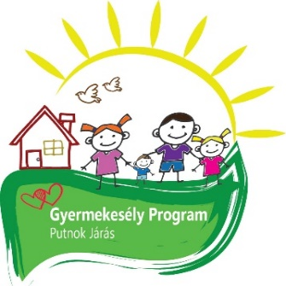
Jegyzőkönyv
amely készült Putnok Járás Gyerekesély Bizottság
2020.10.22-én 10:00-kor megtartott bizottsági üléséről

Ülés helye: GYEB Iroda, 3600 Putnok, Rákóczi u. 2.
Jelen vannak:
Bizottság tagjai:
Rémiás Attiláné, PHSZK intézményvezető
Szalai Tímea, PHSZK egészségügyi szakmai vezető
Demeterné Kepecz Mónika, Biztos Kezdet Gyerekház

Meghívottak:
Nagyné Németh Julianna, MMSZ koordinátor
Szabados Tünde, TEF koordinátor
Titkár:
Barasits Eszter, szakmai vezető
Jegyzőkönyvvezető:
Borsi Katalin, projektmenedzser

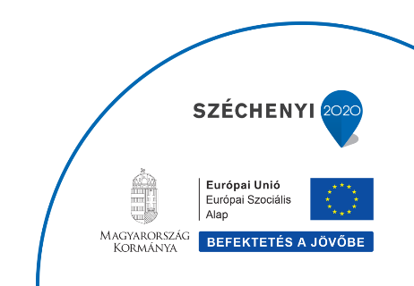
Megállapításra került, hogy bizottság határozatképes. Szegedi Krisztina, PSZSZK védőnői szakmai vezető helyett Novák Melinda védőnő van jelen.

Határozat sorszáma: GYEB5/2020
- napirendi pont: Projekt haladási jelentés, további ütemezése

Koronavírus terjedés miatt nem tudunk megvalósítani több programot, a mozgó játszótér szeptember elején leállt. Fejlesztők munkája leállt személyesen, egyik járási óvoda sem engedi be őket jelenleg. Éves felmérést meg tudták csinálni, felülvizsgálják, hogy idén milyen településről kerül be gyerek fejlesztésbe. Facebook csoportot is hoztunk létre az óvodák támogatására. Gyógytornászt sikerült felvenni októbertől. A pszichológus továbbra is szolgáltat, ki tud járni az eddigi településekre, és a KH-ban is tervez programot decemberre. Bábszínház, kirándulás nem tud megvalósulni, 3 bábszínház (Putnokon a Serényi iskolából 1.osztályos csoportok) valósult meg ősszel. Úszásoktatás elindult, technikai okok (csőtörés) miatt megállt, Edelénybe átjárhatnak úszni a gyermekek, de a gyerekek buszoztatása nem megoldható. Jákfalva Alsószuha le volt szervezve, de lemondták, miután polgármesteri nyilatkozat volt.
Robotika Putnokon a Serényiben elindult.Ragályban a szolgáltatás novemberben indul, ott az egész iskola bevonásra kerül, helyi pedagógus bevonásával valósul meg.
Családsegítő kapacitásbővítés: iskolai szociális munkások eddig be tudtak menni az iskolákba, bár volt ahol nem mehettek be osztályokba, csoportos tevékenységeket megvalósítani. Egyik kollégának várják a teszteredményét, másik most kontakt személy, ezért online tart kapcsolatot.
Tudás kertje elindult mind az 5 tervezett intézményben, magaságyások kialakítása megtörtént, megkezdődtek a foglalkozások, nyáron táborral zárul.
Krízisalap működik, jelzés családoktól nem érkezett, 1 jelzés a zádori védőnőtől érkezett, tetűprobléma merült fel, ehhez kér tetűírtót.
Szakmaközi hálózat: Nincs változás, nem indult el.
A közösség házak működnek, létszámhatár van Sajónémetiben van két foglalkoztató így két csoportban 6-6 fővel tudnak a távolság tartással működni, emellett a fűtés ebben a két helyiségben megoldott csak. Putnokon óránként cserélés a gyerekeknél, 6 fő lehet bent egyszerre. 3. ifipont, Ragályon ebben a hónapban indul, változásbejelentő ezután megy be. Volt minisztériumi KH látogatás Sajónémetiben tegnap, jól sikerült.
Pályaorientáció vállalatlátogatás megoldására ötletelés történt: online módon esetleg, nem foglalkoztatás tartásával. Ifikordinátor Putnokon KH-ban tervezik beindítani, előre láthatóan őszi szünetben vagy novemberben.
Hálózatosodás képzései augusztusban megvalósultak, szupervízió elindult ebben az évben megvalósul, a csoportoson a családsegítő központ és a szolgálat munkatársai vesznek részt. Egészségügyi szűrések kivitelezhetetlenek, nem engedik be az iskolák, újabb egyeztetést terveznek a védőnői előszűrés alapján indulnak el, vagy megkeresni a súlyos problémákkal küzdő családokat, azt a koordinátor szervezi, de ez még nem kiforrott. Az egészséges könyvjelzőt melyet szeptemberben említettek, novemberre várható, hogy elkészül.
Koordinátor hiány jelenleg nincs.
MTA gyerekek 80% fel van töltve, de az összekötések a tevékenységekkel még nem látszanak a rendszerben.
Honlap feltöltése továbbra sincs előrelépés. Felajánlás érkezett egy GYEB tagtól, aki segítségként egy munkatársat javasolt.
A GYEB egyhangúlag elfogadta a beszámolót.

Határozat sorszáma: GYEB6/2020

- napirendi pont: Gyerekesély stratégia és cselekvési terv felülvizsgálatát segítő kérdőív kialakítása

A második napirendi pont elnapolásra kerül időhiányban, a GYEB ülés a meghívóban is jelölt 1 órára volt tervezve.
A kérdőív előkészítése még folyamatban van.
MMSZ javasolja az e-mailes kommunikációt, annak érdekében, hogy a GYEB tagok a következő ülés megismerhessék a tartalmat, javaslatokat tegyenek a gyerekesély stratágia és cselekvési terv kérdőívéhez. A GYEB elfogadta a javaslatot.
Még 1 GYEB ülés lesz ebben az évben, várhatóan decemberben, személyes vagy vírushelyzet miatt online is szóba jöhet.

Következő találkozó időpontját november 15-én egyeztetjük telefonon, illetve azt is, hogy személyes, vagy online módon kerül megrendezésre.

Kmf

Rémiás Attiláné Barasits Eszter

Hitelesítő:

Demeterné Kepecz Mónika

